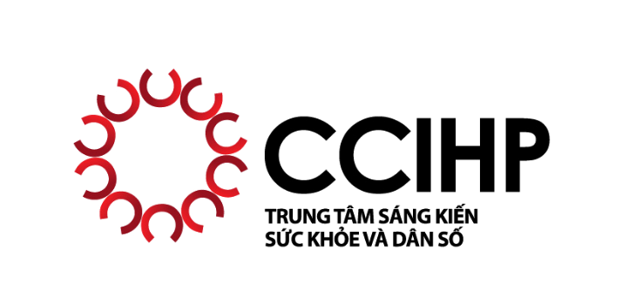
ĐIỀU KHOẢN THAM CHIẾU
TƯ VẤN HỖ TRỢ XÂY DỰNG CHƯƠNG TRÌNH ĐÀO TẠO
DỰ ÁN HÒA NHẬP 1

Tên tổ chức: Trung tâm Sáng kiến Sức khỏe và Dân số - Dự án Hòa nhập 1
Nhiệm vụ của tư vấn: Tư vấn hỗ trợ xây dựng chương trình đào tạo trung hạn về Khuyết tật trí tuệ và khuyết tật phát triển
Hạn nộp hồ sơ: trước 17h00 ngày 22/06/2023
- Tổng quan
Trung tâm Sáng kiến Sức khỏe và Dân số (CCIHP), một tổ chức khoa học kỹ thuật ngoài công lập, được thành lập năm 2008 trực thuộc Liên hiệp hội Khoa học và Kỹ thuật Việt Nam (VUSTA), có nhiều kinh nghiệm triển khai các chương trình nghiên cứu, can thiệp, đào tạo, tư vấn và vận động chính sách trong các lĩnh vực quản lý y tế, sức khỏe tình dục và sức khỏe sinh sản, giới và bạo lực trên cơ sở giới, sức khỏe tâm thần và khuyết tật. CCIHP đang thực hiện dự án “Hỗ trợ cải thiện chất lượng sống của người khuyết tật (NKT) tại các tỉnh bị phun rải nặng chất da cam” tại ba tỉnh miền trung là Quảng Trị, Thừa Thiên Huế, Quảng Nam (gọi tắt là Dự án Hòa nhập 1). Dự án do Cơ quan Phát triển Quốc tế Hoa kỳ (USAID) tài trợ và Trung tâm hành động quốc gia khắc phục hậu quả chất độc hóa học và môi trường (NACCET) trực thuộc Bộ Quốc phòng là cơ quan chủ quản.
Một trong các hoạt động của dự án là xây dựng và triển khai khoá đào tạo với các mô-đun 3 tháng về đánh giá/ chẩn đoán, can thiệp và quản lý về khuyết tật trí tuệ, khuyết tật phát triển cho các cán bộ y tế. Khoá đào tạo được xây dựng với sự tham gia của các đối tác là các trường đại học quốc tế và trong nước. Khoá đào tạo sẽ được thực hiện với hình thức kết hợp trực tuyến và trực tiếp. CCIHP cần tuyển cán bộ tư vấn cùng làm việc với nhóm chuyên gia quốc tế để điều phối, hỗ trợ việc xây dựng chương trình và tài liệu đào tạo, cũng như làm việc với các chuyên gia và trường đại học trong nước để tổ chức lớp học.

CÁC CÔNG VIỆC CỤ THỂ CỦA TƯ VẤN
- Phối hợp với cán bộ dự án của đối tác quốc tế, và cán bộ dự án của CCIHP lên kế hoạch chi tiết và điều phối các hoạt động để đảm bảo tiến độ hoạt động
- Điều phối các hoạt động trao đổi, thảo luận chuyên môn giữa nhóm chuyên gia quốc tế và chuyên gia trong nước, CCIHP. Chịu trách nhiệm trao đổi, làm việc trực tiếp với cán bộ dự án của đối tác quốc tế.
- Phối hợp cùng với cán bộ dự án của CCIHP rà soát các sản phẩm, lấy ý kiến góp ý của đối tác đào tạo của Việt Nam, các chuyên gia trong nước và trao đổi với nhóm chuyên gia quốc tế.
- Hiệu đính các tài liệu giảng dạy, học tập và thông tin cho khóa học, bao gồm các video ghi bài giảng, tài liệu đọc, bài tập thực hành.
- Hỗ trợ công tác dịch thuật khi cần, ví dụ như trong các cuộc họp trao đổi làm việc giữa nhóm chuyên gia quốc tế và chuyên gia trong nước, dịch các góp ý của chuyên gia.
- Điều phối công tác tổ chức lớp học từ phía đối tác quốc tế
- Cập nhật cho nhóm cán bộ dự án của CCIHP về tiến độ và nhanh chóng phản hồi khi có các vấn đề phát sinh
- Tham gia hỗ trợ viết báo cáo khi được yêu cầu

THỜI GIAN LÀM VIỆC:
- 25% thời gian: 10 giờ/tuần tương đương 5 ngày làm việc/tháng.
- Thời gian: Linh hoạt để đảm bảo khối lượng công việc

THỜI GIAN TRIỂN KHAI HOẠT ĐỘNG
Từ ngày 01 tháng 07 năm 2023 đến hết ngày 30 tháng 9 năm 2024.

PHƯƠNG THỨC THANH TOÁN
- Thanh toán hàng tháng theo số ngày làm việc thực tế trong tháng đó, dựa trên bảng chấm công và báo cáo công việc hàng tháng.
- Các chi phi di chuyển, khách sạn, và công tác phí (nếu có) cho tư vấn sẽ do CCIHP chi trả theo định mức của dự án.

YÊU CẦU VỀ TRÌNH ĐỘ, KINH NGHIỆM
- Có kinh nghiệm (ít nhất 3 năm) trong lĩnh vực điều phối, quản lý dự án;
- Có kinh nghiệm làm việc trong lĩnh vực khuyết tật trí tuệ, khuyết tật phát triển
- Có kinh nghiệm điều phối triển khai khóa đào tạo trong các lĩnh vực giáo dục đặc biệt, khuyết tật, tâm lý, hoặc liên quan.
- Sử dụng thành thạo Tiếng Anh (nghe, nói, đọc, viết)
- Có kỹ năng tổ chức, viết, phân tích và giao tiếp tốt.

YÊU CẦU VỀ HỒ SƠ:
- Sơ yếu lí lịch (CV) nêu rõ bối cảnh học vấn và các kinh nghiệm làm việc liên quan đến vị trí tuyển dụng, thông tin liên hệ của 2 người giới thiệu
- Nửa trang mô tả kinh nghiệm về hoạt động điều phối xây dựng chương trình hoặc tổ chức thực hiện khoá tập huấn, bao gồm cả trực tuyến hoặc kết hợp trực tuyến và trực tiếp.
- Đề xuất mức phí tư vấn theo ngày
Các giấy tờ trên cần viết bằng tiếng anh
Ứng viên quan tâm vui lòng gửi Hồ sơ ứng tuyển cho chị Nguyễn Minh Hải qua địa chỉ email: hai@ccihp.org trước 17h00 ngày 22/06/2023. Tiêu đề email ghi là: Ứng tuyển vị trí tư vấn hỗ trợ xây dựng chương trình đào tạo. Chúng tôi sẽ liên hệ lại với các ứng viên đạt yêu cầu.

